实验4 Windows应用程序开发基础

实验类型：设计性实验 要求：必做 学时：2

**一、实验目的**

1、掌握建立Windows应用程序的步骤和方法。

2、熟练窗体、菜单和对话框的使用。

3、掌握控件及其使用方法。

**二、实验内容**

1、设计一个图形界面的加法器。

2、设计Windows应用程序项目StudentMIS。

3、（选做）仿制Windows系统记事本程序。

**三、实验步骤**

1、设计一个加法器，要求是图形界面的Windows程序。

界面设计如下图所示：

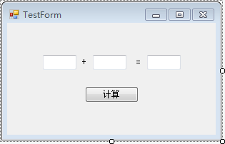

运行结果截图如下：

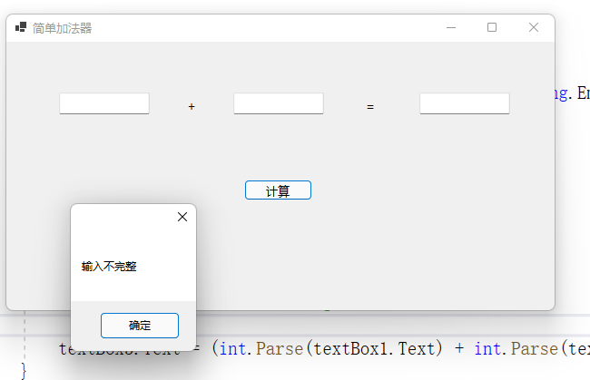

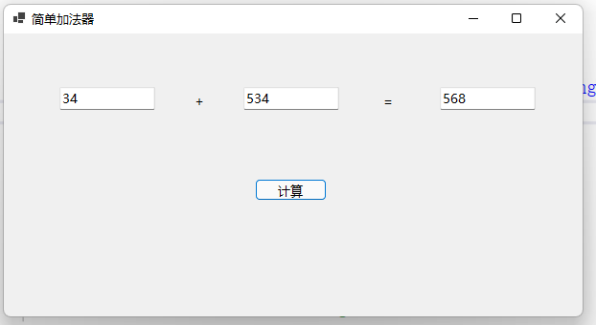

关键代码如下：

private void button1_Click(object sender, EventArgs e)

{

if (textBox1.Text==string.Empty||textBox2.Text==string.Empty)

{

MessageBox.Show("输入不完整");

return;

}

// int a = int.Parse(textBox1.Text);

// int b = int.Parse(textBox2.Text);

// int c = a + b;

// textBox3.Text = c.ToString();

textBox3.Text = (int.Parse(textBox1.Text) + int.Parse(textBox2.Text)).ToString();

}

2、新建Windows应用程序项目StudentMIS

在项目中新建四个窗体，分别命名为：Welcome.cs、Login.cs、Update.cs及Browser.cs。

1）设计窗体Welcome.cs

使用 Label和 LinkLabel 控件制作“学生信息管理系统”的欢迎界面，要求单击“登录”超链接后转向登录窗体Login.cs。界面设计如下图所示：

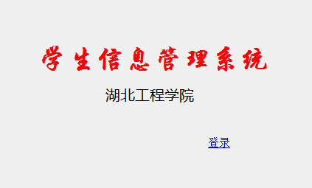

说明：

(1) 将登录窗体Login.cs去除边框。

(2) 单击“登录”链接后，打开登录窗体Login.cs，并隐藏自身（欢迎窗体）。

关键代码如下：

2）设计窗体Login.cs

假定用户名和密码均为admin，要求登录成功后转向“修改学生信息”窗体Update.cs。登录界面设计如下图所示：

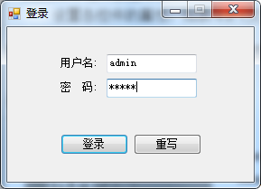

关键代码如下：

3）设计“修改学生信息”窗体Update.cs，界面如下图所示：

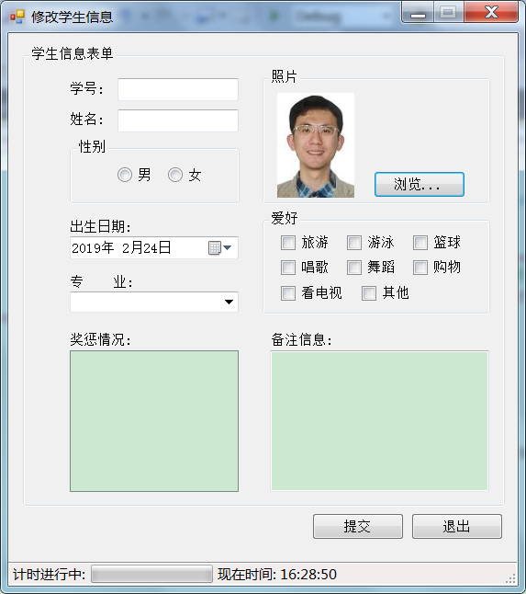

说明：

(1)使用DateTimePicker控件来选择出生日期。

(2)使用ComboBox控件在下拉列表中选择专业。

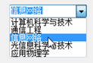

(3)应用StatusStrip、ProgressBar和Timer控件，在“学生信息管理系统”窗口底部实时地显示系统当前时间。

(4)编程载入照片。

(5)双击ListBox控件时添加奖惩情况。

(6)单击“提交”按钮后转向信息预览窗口Browser.cs。

(7)单击“退出”按钮后退出程序。

运行结果截图如下：

关键代码如下：

4）设计信息预览窗体Browser.cs

预览窗体Browser.cs包括3个控件：pictureBox用于显示证件照，RichTextBox用于显示修改的信息内容，单击“返回”按钮隐藏当前窗体，显示“修改学生信息”窗体。信息预览窗体设计可参考下图：

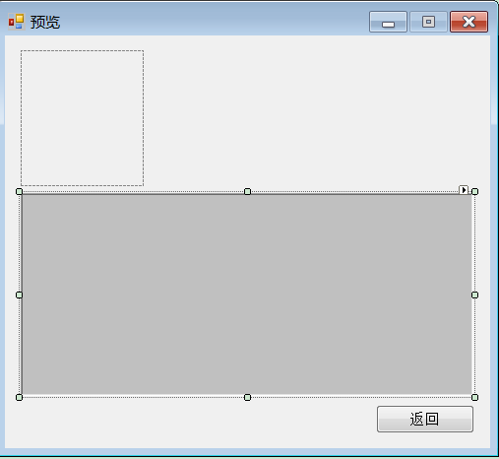

3、(选做)使用单文档界面仿制Windows系统记事本程序。

运行结果截图如下：

关键代码如下：

**四、实验小结**

此处总结实验所得。

**五、实验提交**

把本文档以学号姓名sy4为名(形如019301784160张三sy4)保存后提交到指定的ftp处。